Plats och tid | S-rum_Bildning, Kungsg 32, onsdagen den 28 augusti 2024 kl 13:15-13:45
Beslutande | Maria Andersson (S), Vice ordförande  Matilda Dellen (S)  Pernilla Eklund (C)  Johannes Kotschy (M)  Katarina Andersson (M) ers för Gabriella Persdahl (M)
Övriga närvarande | Björn Hansson, förvaltningschef  Sofie Wiklund, förvaltningsekonom  Anna Kastberg, nämndsekreterare
Justerare | Johannes Kotschy (M) med Katarina Andersson som ersättare
Justeringens plats och tid | Förvaltningskansliet, Anna Kastberg måndag 2 september kl 11:00
Underskrifter  Sekreterare |  |  |  | Paragrafer | §§ 64-70
Ordförande
Justerare
 | ANSLAG
Sammanträde | Bildningsstyrelsens arbetsutskott
Datum | 2024-08-28
Anslag sätts upp | 240903 | Anslag tas ner |  | 240924
Protokollets förvaring
 |  |  | Anna Kastberg

ÄRENDELISTA
§ 64 Nytt beslut skolbyggnation Johan-Olovskolan 3
§ 65 Tidplan tillsynsbesök 2025 5
§ 66 Bildningsstyrelsens sammanträdesplan 2025 6
§ 67 Kontaktpolitikerlistan 8
§ 68 Revidering delegationsordning 9
§ 69 Budget 10
§ 70 Övrigt 11

§ 64 Nytt beslut skolbyggnation Johan-Olovskolan
Dnr 2024-000332611

Sammanfattning
Björn Hansson, förvaltningschef, går igenom ärendet.
Under vårterminen 2022 föreslog Bildningsstyrelsen till kommunfullmäktige, KF (Dnr 2022-000068 611), att bygga en ny skolbyggnad vid Johan-Olovskolans skolgård. Anledningen till behovsframställan om en ny skolbyggnad var att Johan-Olovskolan idag har tre byggnader som håller ett undermåligt skick. Idag bedrivs det verksamhet i två av byggnaderna då den tredje är i så dåligt skick att skolan ej kan bedriva verksamhet i lokalen. Under 2021 genomfördes det en underhållsutredning av Gamla Byn AB (GBAB) som visade att dessa tre byggnader är i behov av ett större underhåll för att verksamhet ska kunna bedrivas i lokalerna över tid. Skolan och förskolan i Horndal har nyttjat dessa lokaler till förskoleavdelning, 5 års barn, fritidshem och förskoleklass.

Beslutet från KF var att bevilja bildningsstyrelsen en ramhöjning om 450 tkr för 2023 och ytterligare 450 tkr för 2024, för att möjliggöra en ny skolbyggnation på området i Horndal.

Ärende
Efter beslut från KF om en ny skolbyggnad har bildningsförvaltningen fortsatt följt händelseutvecklingen och omvärldsbevakat SCB´s prognos gällande födelsetal i kommunen. Det har härmed visat sig att behovet av nya förskole- och skollokaler kommer att minska närmaste åren. Bildningsförvaltningens Lokalförsörjningsgrupp har fortsatt haft en dialog med GBAB om alternativ till att bygga ny skolbyggnad i Horndal. Det alternativ som är mest kostnadseffektivt är att renovera upp en till två av lokalerna till ett godtagbart skick samt hyra en annan byggnad, sk. Rektorsvillan. Bedömningen är att förskolan och skolan klara sig med befintliga byggnationer givet att barnminskningarna fortsätter enligt prognos från SCB och att GBAB renoverar upp befintliga lokaler.

§ 64 (forts)

Arbetsutskottets förslag
- Bildningsstyrelsen föreslår till kommunfullmäktige att inte bygga en ny skolbyggnad vid Johan-Olovskolan i Horndal.

___

§ 65 Tidplan tillsynsbesök 2025
Dnr 2024-000327600

Sammanfattning
Björn Hansson, förvaltningschef, går igenom ärendet.

VT - 25

Enhet | Datum
Karlfeldtgymnasiet | 2025-03-12
Horndals ro: Johan-Olovskolan och By skola | 2025-04-16
Vuxenutbildningen/Integration | 2025-05-14

HT -25

Enhet | Datum
Domarhagsskolan | 2025-09-17
Pedagogisk omsorg, enskild verksamhet (Dbv) | 2025-10-15
Markusskolan | 2025-11-12

Arbetsutskottets förslag
- Godkänner förslag på tidplan för tillsynsbesök.

___

§ 66 Bildningsstyrelsens sammanträdesplan 2025
Dnr 2024-000333600

Sammanfattning
Björn Hansson, förvaltningschef, går igenom ärendet.
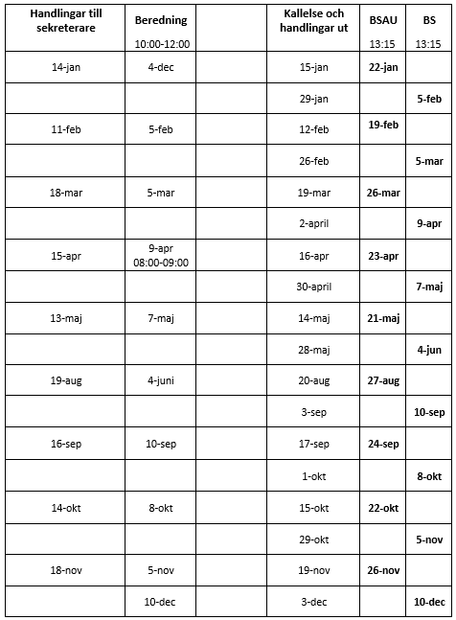

§ 66 (forts)

Arbetsutskottets förslag
- Bildningsstyrelsen fastställer sammanträdesplanen för 2025.

___

§ 67 Kontaktpolitikerlistan
Dnr 2024-000334600

Sammanfattning
Maria Andersson, vice ordförande, påtalar att det saknas namn på vissa ställen i listan och att vi på styrelsen kommer att lyfta frågan om någon kan erbjuda sig att ställa upp som tillsynpolitiker där det saknas namn.

Ärendet återupptas på styrelsen den 11 september 2024.

___

§ 68 Revidering delegationsordning
Dnr 2024-000337600

Sammanfattning
Björn Hansson, förvaltningschef, går igenom ärendet.

Förvaltningen har inkommit med förslag till reviderad delegationsordning. Bland annat har ändringar gjorts med anledning av att nya titlar tillkommit samt att reviderade planer, riktlinjer och policys uppdaterats och fått nya benämningar.

Följande flikar innehåller ändringar:

Allmänt

Ordet digital anslagstavla revideras.

Övergripande
Om delegationen - 1.1.12 Re-chef förskola.

Förskola
Barnomsorgsavgift – 6.3.4 Avgiftskontroll Re-chef förskola (Ny)

Arbetsutskottets förslag
Bildningsstyrelsen antar reviderad delegationsordning.

___

§ 69 Budget
Dnr 2022-000270600

Sammanfattning

Björn Hansson, förvaltningschef informerar om att man arbetar vidare med de uppdrag som ligger.

___

§ 70 BS Övrigt
Dnr 2024-000005600

Sammanfattning

Inget övrigt gicks igenom.

___

